Phasen bildungspolitischer Entwicklung im Schulsystem der Bundesrepublik Deutschland
von Peter Massing (Professor für Sozialkunde)

Definition von Bildungspolitik:
Gesamtheit aller politischen, finanziellen und organisatorischen Maßnahmen, Aktivitäten und Einflüsse staatlicher Institutionen und gesellschaftlicher Gruppierungen, die sich auf die Einrichtung, Wahrung, Gestaltung und Veränderung des Erziehungs- und Bildungssystems beziehen.
Ferner schließt Bildungspolitik alle Aktivitäten und Versuche der oben genannten Gruppierungen ein, mithilfe des Mediums Bildung und über die Regulierung des Bildungssystems auf die Entwicklung der Gesellschaft insgesamt einzuwirken.

Zentral geht es um die Frage:
Wie ist das Lernen organisiert, wozu soll es führen und in wessen Interesse?

Kriterien für eine Phaseneinteilung:
- Die jeweils vorherrschende Aufgaben staatlicher Bildungspolitik
- Die wechselnde bildungspolitische Ziele und Herausforderungen
- Die zentralen bildungspolitischen Kontroversen

Nach dem Ende des zweiten Weltkrieges wollen die Alliierten USA, UDSSR, England und Frankreich den Schulalltag im besiegten Deutschland schnell wieder herstellen und dabei eine strukturelle und inhaltliche Neugestaltung des Schulwesens vornehmen, um weitere Aggression und Expansion der deutschen Politik zu verhindern.

Inhaltlich: Demokratische Werte

Strukturell: Abschaffung dieses bestehenden Systems:

Höhere Schule als Eliteschule Volksschule

Überlegene Haltung einer Minderwertigkeitsgefühle
kleinen Gruppe der Masse

Begründung:
Dieses System hat - Minderwertigkeitsgefühl entwickelt
- Mangel an Selbstbestimmung ermöglicht
- Man sah im traditionellen deutschen Bildungswesen den entscheidenden Faktor für die Entstehung des Faschismus

„Das deutsche Erziehungswesen soll so überwacht werden, dass die nazistischen und militaristischen Lehren völlig ausgemerzt werden und die erfolgreiche Entwicklung Demokratischer Ideen ermöglicht wird“

Politischer Hintergrund der Restauration:
Die Amerikaner konnten aber ihre Schulpolitik in Deutschland nicht durchsetzen. Vor dem Hintergrund des sich abzeichnenden Ost-West-Konfliktes führte dies dazu, dass die Amerikaner auf ihre Reformvorhaben verzichteten.

Das Scheitern der Re-edukations-Politik der westlichen Alliierten führte zur weitgehenden Restauration des traditionellen dreigliedrigen Schulsystems.

- Erster Schritt
Im Februar 1946 trafen sich zum 1. Mal die Erziehungsminister. Sie stellten als Hemmnis für den Aufbau des Schulwesens fest:
- Unzureichende Kleidung und Ernährung
- Mangel an Lehr- und Lernmitteln
- Schulraumnot
- Fehlender Brennstoff
- Katastrophale Wohnverhältnisse
All das mindere die Schulleistung und steigere die sittliche Gefährdung der Jugendlichen

- Zweiter Schritt
1949 wird die Bundesrepublik als föderalistischer Staat (Bundesland) im Grundgesetz verankert
→ Kulturhoheit der einzelnen Bundesländer (jedes kann selbst entscheiden)
→ unterschiedliche Entwicklungen

- Damit ist das gegliederte Schulsystem in der neu gegründeten BRD re-installiert worden, das für das Gros der Schülerinnen und Schüler die Volksschule vorsah.

- Die Aufnahmeprüfung wurde ab den 50er Jahren abgeschafft
  - Einführung von Probeunterricht

- Im Laufe der Jahre gelang eine schrittweise Verbesserung der Übergangsmöglichkeiten von Realschule in die Oberstufe des Gymnasiums
  - Transparenz

Begabungstheoretische Begrünung für die Dreigliedrigkeit

- Unterschiedliche Bildungsanforderungen der verschiedenen Arbeitgeber
- Unterschiedliche Bildungsfähigkeiten
- Unterschiedliche Bildungsziele
- Ein Bildungsweg, der früh an Arbeit und Beruf anschließt → Ausführende
- Einen mittleren Bildungsweg → verantwortliche Vermittler
- Einen höheren Bildungsweg → theoretisch Begabte

Zudem bemühte man sich den starken Auslesecharakter des dreigliedrigen Schulsystems abzuschwächen:

1958 / 1959 - Abschaffung des Schulgeldes in den meisten Ländern
- Institutionalisierung des Übergangs von Realschule ins Gymnasium
- Schaffung von Abendgymnasien (2. Bildungsweg)

Dieser Rahmenplan stellt den Wendepunkt der schulpolitischen Diskussion dar, weil hier das gesamte bildende Schulwesen als ein zu veränderndes System begriffen und zur Diskussion gestellt wird.

Ausgangslage:
- Ohne Kindergartenbesuch gingen die Kinder in die Volkschule und besuchten dort ab Klasse 5 die Volksschuloberstufe: Schule der praktisch begabten unteren Bevölkerungsschicht
- Es existierte ein beträchtliches Stadt-Land-Gefälle
- Die Selektion an Gymnasien war so groß, dass nur die Hälfte das Abitur erreicht
- Das gesamte Schulsystem war undurchlässig, durch große regionale, soziale und geschlechtsspezifische Ungleichheiten geprägt.

  - Ansätze für Reformen

- Aufschwung der Wirtschaft durch die Wiedervereinigung
- Vollbeschäftigung aller Arbeitskräfte
- Mangel an Arbeitskräften, weil jeder schon arbeit hatte
  - Gastarbeiteranwerbung

  - Kann die BRD genug qualifizierte Arbeitskräfte ausbilden, um beim technischen Fortschritt mithalten zu können?
  - Diskussionen über bessere Bildung
    - Bildung als Produktivfaktor

- Bildungsnotstand in Deutschland
    - Nur eine Steigerung der Abiturientenzahlen kann die ökonomische Krise von Deutschland abwenden
      - Abschaffung der Aufnahmeprüfungen an Gymnasien
      - Umstellung der Lehrpläne

- Das Bildungssystem reproduziert soziale Ungleichheit
- steht im Widerspruch zum Auftrag des Grundgesetzes
  - Forderungen nach Chancengleichheit

Langfristige Ziele der Bildungsreform:
Anhebung des gesamten Ausbildungsniveaus der Jugendlichen durch:
- Vermehrte und verbesserte Schulbildung aller Art
- Erhöhung der Zahl der zu vergebenden Abschlüsse
- Verstärkung der Transparenz
- Errichtung neuer weiterführender Zweige

- Gründung der Hauptschule 1964
  - Abgrenzung der Hauptschule von der Volksschule
  - Verlängerung des Hauptschulbildungsganges auf neun Jahre
  - Aufwertung der Hauptschule zu einer selbständigen, weiterführenden Schule aufgewertet
  - Gleichwertige Schule gegenüber Realschule und Gymnasium
  - Der Unterricht wird nicht von speziellen Fachlehrern erteilt, sondern von Lehrern mit universitärer Fachlehrerausbildung für zwei Fächer
  - Alles, was in der Schule gelehrt wird, soll nun den wissenschaftlichen Prinzipien folgen
  - Einführung der neuen Fächer Englisch und Arbeitslehre

- Einführung der reformierten gymnasialen Oberstufe 1972
- Aufgabe des alten Systems zugunsten der Individualität
- Aufheben des Klassenverbandes
- Punkte ersetzen die Ziffernnoten
- Erhöhen der Studienfähigkeit
- Einführung von Fachgymnasien

- Einführung der Gesamtschule als Versuchsschule 1969.
- Wird als Versuch eingeführt
- Wird in allen Bundesländern unterschiedlich intensiv aufgenommen
- „Kompromiss“: Die Einführung der schulformunabhängigen Orientierungsstufe bis Klasse 6

Weitere kleine Reformschritte:
- Der Übergang von der Grundschule in die Sekundarstufe erfolgt in vielen Bundesländern in der Form einer zweijährigen Orientierungsstufe.
- Die Lehrpläne und Stundentafeln der Schulen der Sekundarstufe 1 wurden einander angenähert. Hauptschule und Realschule vermitteln nicht mehr nur einen einzigen Schulabschluss, sondern auch die Berechtigung zum Besuch einer höheren Schulform.
        - In den höheren Bildungswegen
- Rasante Ausweitung der Übergangsquoten zu Gymnasien
- Deutlicher Anstieg der Abiturientenquoten

        - In den übrigen Bereichen des Schulwesens.
- Verlängerung der Pflichtschulzeit auf 10 Jahre
- Verlagerung der Schülerströme zu mittleren Bildungsgängen (Realschule)
- Diese Reformen leiten die Bildungsexpansion ein

Zwei weitere Faktoren, die die hohen Abiturquoten fördern

- Verringerung der internen Selektion im Gymnasium
- Verkleinerten Klassen
- Minderung der Nichtversetzung

- Entmonopolisierung des Gymnasiums
- Abitur an Gesamtschulen oder an Abendgymnasium
- mehr Wege zur höheren Bildung geöffnet

Sind Konsequenzen von Handlungsdruck

Von 1965 bis 1975 wurde versucht, ein modernisiertes Bildungswesen einzurichten, das sich durch vier Merkmale auszeichnen sollte:
- Verwissenschaftlichung der Inhalte
- Integration der Schulformen (Einführung von Schulzentren)

Betonung sozialen Lernens
- Verstärkte individuelle Verantwortung für die eigene Bildungslaufbahn

Diese Konzeption wurde nie wirklich durchgesetzt. Sie wurde jedoch als Rahmen für Teilveränderungen genommen.

Die Bildungsexpansion ist aber auch das Ergebnis gestiegener Bildungserwartungen. Dies gilt vor allem für die Mädchen, die die Expansion der Realschulen und Gymnasien in stärkerem Maße als die Jungen getragen haben.

  - 1973 wird ein Bildungsgesamtplan verabschiedet. Er wird als euphorischer Höhepunkt der Bildungsreform gefeiert.
  - Allerdings besteht dieser Plan aus 2 Plänen, ein Zeichen für die politische Zerstrittenheit und das Ende des Konsenses über die schulstrukturelle Entwicklung. Zudem erklärt der Finanzplanungsrat, dass der Bildungsgesamtplan nicht zu finanzieren sei
- Die Dominanz der Finanz- über die Bildungspolitik

  - Die beiden bildungspolitischen Lager standen sich weitgehend unversöhnlich gegenüber und eine gemeinsame Bildungspolitik und eine gemeinsame Bildungsplanung war kaum mehr möglich.

  - Gegen Ende der sozialliberalen Koalition hatten sich letztlich die Probleme in allen Bereichen des Bildungswesens verschärft:
- Die Vereinheitlichung des Bildungswesens war nach wie vor nicht gewährleistet
- die Gesamtschule blieb Stückwerk
- die Hauptschule entwickelte sich immer mehr zur Restschule
- das Gymnasium wurde zunehmend geprägt durch NC, das Abitur abgewertet
- die Hochschulen waren überfüllt

  - Dennoch hatte diese Reformphase auch zu positiven Entwicklungen geführt:
    - Die institutionelle Entfaltung des Bildungssystems
    - Seine innere Ausweitung und sein Zugewinn an gesellschaftlicher Bedeutung:
  - Weiterführende Bildungswege wurden für breite Bevölkerungsschichten geöffnet und damit mehr Chancengleichheit verwirklicht
  - Das Bundesausbildungsförderungsgesetz ermöglichte es auch sozial schwächeren Familien, ihre Kinder auf das Gymnasium und auf die Universität zu schicken
  - Im Bereich der beruflichen Bildung kam es zu Verbesserungen
  - unter dem Einfluss der Gesamtschule wurde auch vom dreigliedrigen Schulsystem zunehmend verlangt, unterschiedliche Begabungen zu fördern und die Auslese zu mildern

Mitte der 70er ist die Phase der Schulversuche abgeschlossen
- Die Gesamtschule ist seit 1982 (mit länderspezifisch Unterschieden) etabliert worden.
- Als Minimalkonsens einigte sich die KMK auf die gemeinsame Anerkennung von Gesamtschulabschlüssen innerhalb der föderalen BRD.

In den 80er Jahren gab es einen Streit

Ist die angekündigte Bildungsreform ein missratenes Kind sozialistischer Politik | Ist die angekündigte Bildungsreform nicht weit genug durchgeführt worden

Zwei grundlegende Folgeprobleme der Expansion des Bildungsprozesses:

- Die Abwertung von Qualifikationen aus dem mittleren Bereich:
  - Für fast jeden Beruf wird das Abitur verlangt → Zugangsschwelle für Berufe wird höher gelegt
  - Abwertung niedriger Bildungsgänge
  - immer mehr Schüler höhere Abschlüsse an, die jedoch immer weniger sicher einen Eintritt für einen höheren Berufsstatus verbürgen.

- Die Etablierung verdeckter Selektionsmechanismen
- Es wurde deutlich, dass eine soziale Ungleichheit immer noch vorlag
- Der Familienhintergrund entscheidet über den Grad der Bildungschance
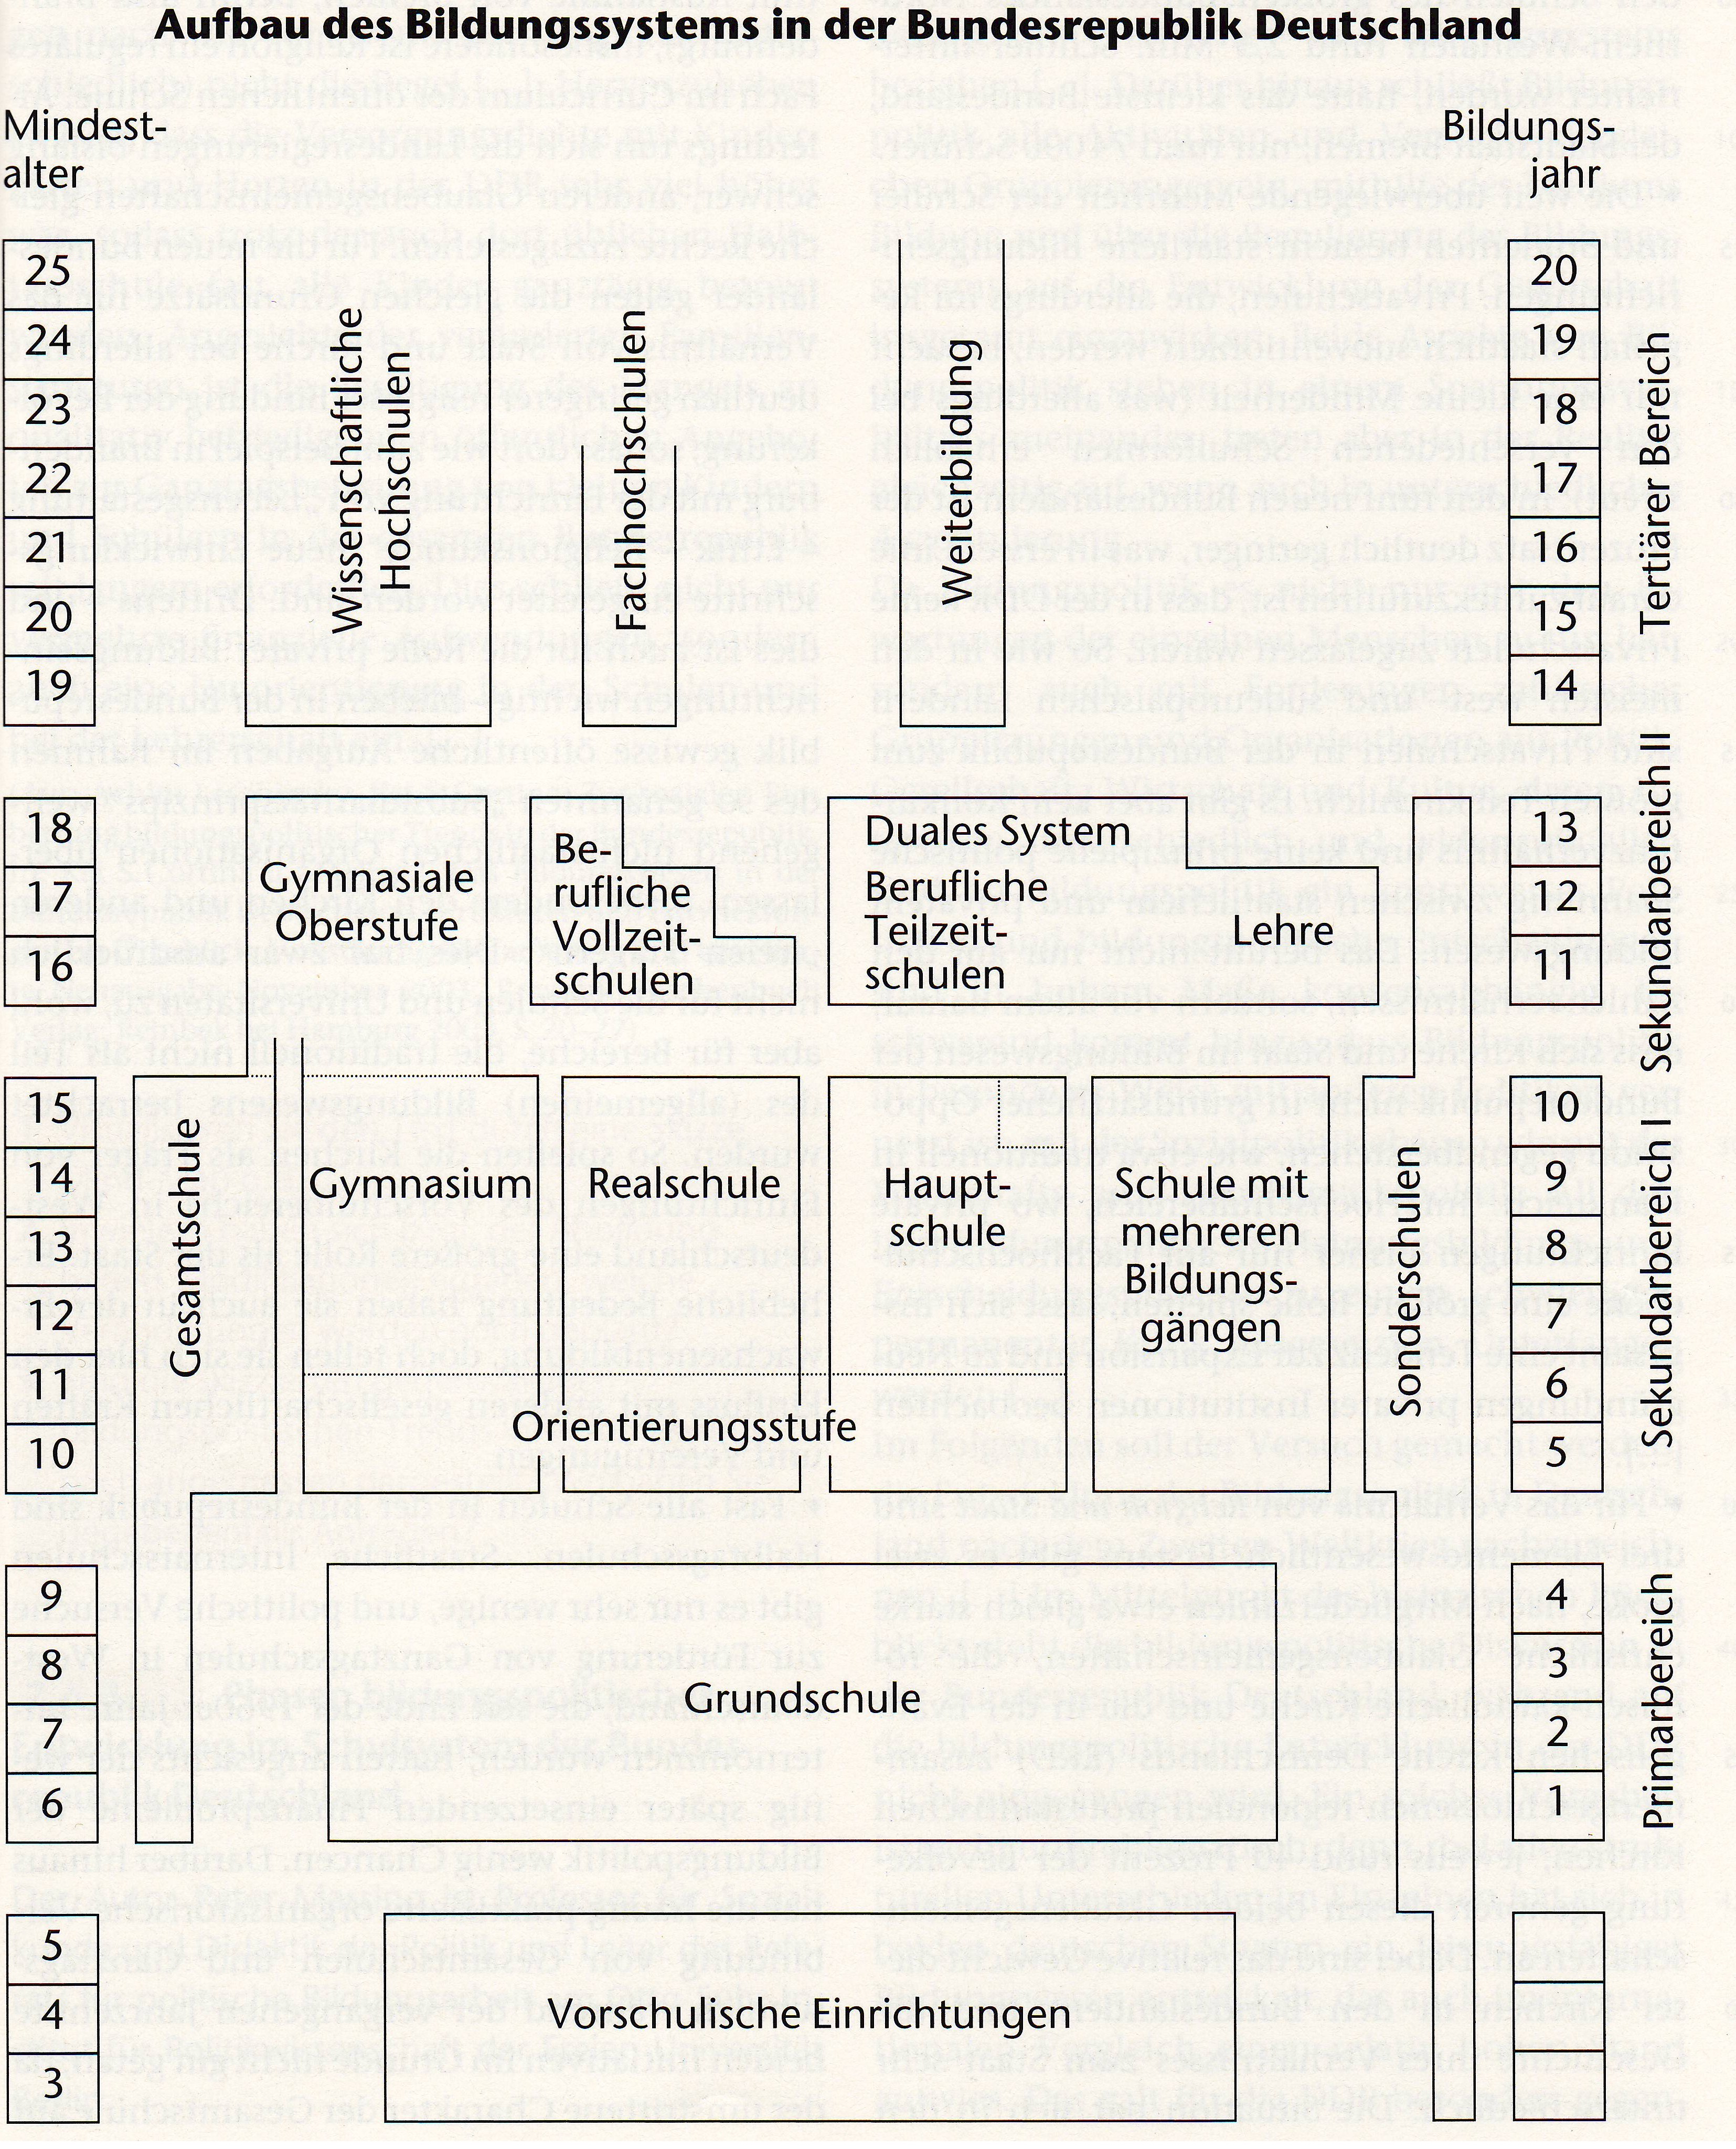

- 1991 wurden in allen Bundesländern die rechtlichen Voraussetzungen für eine Übernahme des westdeutschen Grundmodells geschaffen.

- Mit der Umstellung des Schulsystems in den neuen Bundesländern vergrößerte sich die institutionelle Vielfalt in der Struktur der Sekundarstufe in Deutschland. Je nach Land reicht jetzt die Variation vom zweigliedrigen bis zum fünfgliedrigen System.

- Damit entsteht eine neue strukturelle Unübersichtlichkeit im Schulwesen der BRD, die unter dem Gesichtspunkt der Qualitätssicherung im föderalistischen Staat neue Prominenz gewinnt.

Unterhalb der Frage nach der strukturellen Veränderung des Schulsystems sind es insbesondere drei Themen aus der schulpädagogischen Fachdiskussion, die unter diesem Gesichtspunkt der Qualität von Bildungsprozessen und Bildungserträgen öffentliche und politische Aufmerksamkeit bekommen:

1 Es ist belegt, dass die schulspezifischen Lernbedingungen den Kompetenzerwerb der Schüler beeinflusst und weniger die Schulform an sich
- Betrachtung wird geändert: von der Makroebene hin zur Mikroebene

2 Durch parallele Überlegungen zum new public management und auch Anregungen aus der kommunalen Verwaltungsreform gewinnt die Debatte um die erweiterte Verantwortung der einzelnen Schule an Dynamik, jetzt auch unter dem Ziel des ökonomischen, sprich effektiven und effizienten Einsatzes ökonomischer Mittel.

- Transparenz und Rechenschaftslegung werden zugelassen, sowie Dezentralisierung und Sicherung der Ergebnisqualität. Für die Gegenwart sind die Entscheidungen der Kultusministerkonferenz zu einem Bildungsmonitoring sowie die Arbeiten des Instituts für Qualitätsentwicklung im Bildungswesen (IQB) Indikatoren dieser Prioritätensetzung.

Das Problem deutschen Bildungssystems zu Beginn des 21. Jahrhunderts liegt in einem Qualifikationsdefizit von Schülerinnen und Schüler mit Migrationshintergrund.

Dass das Thema Schule, wie Bundespräsident Roman Herzog 1997 gefordert hat, auf den Titelseiten steht, hat weniger mit einer erneuten Bildungsdiskussion zu tun, als vielmehr mit dem katastrophalen Abschneiden in den PISA-Studien.

Jürgen Oetkers sieht diese Zeit in einer deutlichen historischen Konstante, die bereits seit Beginn des 19. Jahrhunderts nachweisbar sei, nämlich dass unterhalb der Schwelle der Systemfrage vieles möglich ist und aber an dieser Schwelle bislang jede Entwicklung gestoppt wurde.

Die Systemfrage
- Ist das Säulen- oder das Stufensystem effizienter?
- Welches der beiden soll praktiziert werden
  - Die Fronten verhärten sich an dieser Diskussion
  - Stagnation

Was sich effektiv verändert hat
- Transparenz
- Einführung der Orientierungsstufe ist ein Zugeständnis an das Stufensystem
- Abitur in 12 Jahren
- Zulassung der Gesamtschule

Alle Veränderungen, die sich im deutschen Bildungssystem vollzogen haben, wurden angetrieben durch massive ökonomische und politische Motive. Es waren eben keine pädagogisch-psychologischen Motive

Kirche, Gewerkschaft etc.
Dies ist eine ökonomische Begründung. Keine psychologisch-pädagogische
Keine Chancengleichheit im Säulensystem
Festlegung eines Schwerpunktes: mathematisch-naturwissenschaftlich, neu- oder altsprachlich. Die Fächerkombination wird an diesem Schwerpunkt orientiert
zu viel Theorie und zu wenig Praxis
Für und gegen das Säulensystem

